项目开发总结报告

1引言

1.1编写目的
编写该总结报告是为了总结项目开发的过程，让项目开发的过程有一个清晰的呈现，总结得与失，分析反省其中的不足，尽可能不再犯同样的错误，提升自身的项目开发经验。
预取读者为项目团队。

1.2背景
由于物流之于我们当今的生活越来越重要，我们决定开发一个物流信息管理系统，用web应用的方法，模拟实现物流公司内的各项事务
《物流公司管理系统》
由黄哲欣，程文晖，叶先提出并实现。

1.3定义
列出本文件中用到的专门术语的定义和外文首字母组词的原词组。

1.4参考资料
《软件工程导论（第6版）》

2实际开发结果

2.1产品
说明最终制成的产品，包括：
- 程序系统中各个程序的名字，它们之间的层次关系，以千字节为单位的各个程序的程序量、存储媒体的形式和数量；
- 程序系统共有哪几个版本，各自的版本号及它们之间的区别；
- 每个文件的名称；
- 所建立的每个数据库。 如果开发中制订过配置管理计划，要同这个计划相比较。
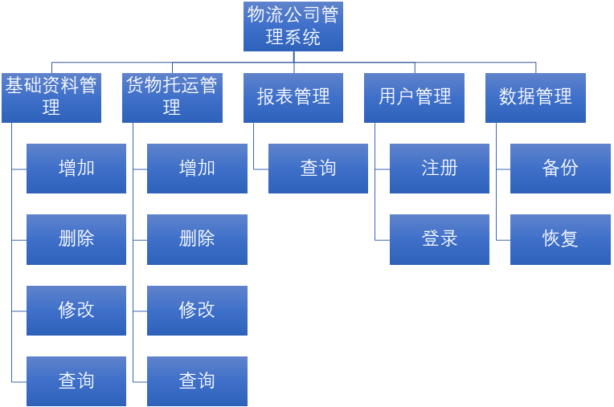
《物流公司管理系统》程序量：41230（只有一个程序，上表为程序的内部结构）
程序版本：
1.0拥有基础的功能，将不同的功能模块整合起来，但并未包含全部内容
1.1加入了一些css组件，美化了界面
2.0包含完整的功能，满足全部功能需求
2.1修改了一些bug
2.2美化了界面
2.3修改了用户管理，添加错误提示
2.4添加错误提示
2.5修改了bug
2.6修改了bug

文件列表：
文件夹logistics：
logistics.iml
mysql.exe
mysqladmin.exe
mysqldump.exe
name.txt
pom.xml
.idea
Src
Target
文件夹logistics\src\main\java\db
DB.java
文件夹logistics\src\main\java\model
Accept.java
Car.java
Car_Dispatch.java
Client.java
Company.java
Consign.java
Consign_Application.java
Department.java
Driver.java
Employee.java
Post.java
User.java

文件夹logistics\src\main\java\servlet
Accept_reportServlet.java
AddServlet.java
Add_acceptServlet.java
Add_carDispatchServlet.java
Add_consignApplicationServlet.java
Add_consignServlet.java
Add_userServlet.java
Alter_acceptServlet.java
Alter_carDispatchServlet.java
Alter_consignApplicationServlet.java
Alter_consignServlet.java
Alter_userServlet.java
ConsignApply_reportServlet.java
Consign_reportServlet.java
DeleteServlet.java
Delete_acceptServlet.java
Delete_carDispatchServlet.java
Delete_consignApplicationServlet.java
Delete_consignServlet.java
Delete_userServlet.java
LoginServlet.java
Manage_acceptServlet.java
Manage_carDispatchServlet.java
Manage_carServlet.java
Manage_clientServlet.java
Manage_consignApplicationServlet.java
Manage_consignServlet.java
Manage_departmentServlet.java
Manage_driverServlet.java
Manage_employeeServlet.java
Manage_postServlet.java
Manage_userServlet.java
RegisterServlet.java
SearchServlet.java
SelectServlet.java
UpdateServlet.java

文件夹logistics\src\main\webapp
accept_report.jsp
add_accept.jsp
add_carDispatch.jsp
add_consign.jsp
add_consignApplication.jsp
add_user.jsp
alter_accept.jsp
alter_carDispatch.jsp
alter_consign.jsp
alter_consignApplication.jsp
alter_user.jsp
car_page.jsp
client_page.jsp
consignApply_report.jsp
consign_report.jsp
copy.jsp
department_page.jsp
driver_page.jsp
employee_page.jsp
login.jsp
manage.jsp
manage_accept.jsp
manage_carDispatch.jsp
manage_consign.jsp
manage_consignApplication.jsp
manage_user.jsp
name.jpg
post_page.jsp
recover.jsp
register.jsp
WEB-INF

数据库：
部门表 departments(
id INT(10) PRIMARY KEY auto_increment,
name varchar(20) not null,
manager_name varchar(20)
);

职务表 posts(
id INT(10) PRIMARY KEY auto_increment,
name varchar(20) not null
);

公司表 companies(
id INT(10) PRIMARY KEY auto_increment,
name varchar(20) not null
);

员工表 employees(
id INT(10) PRIMARY KEY auto_increment,
name varchar(20) not null,
Post_id INT(10) ,
Department_id INT(10),
Sex varchar(10),
date varchar(20),
Salary INT(10),
Phone_num varchar(11),
Foreign key (post_id) references posts(id),
Foreign key (department_id) references departments(id)
);

客户表 clients(
id int(10) primary key auto_increment,
name varchar(20),
address char(20),
phone_num varchar (11));

司机表 drivers(
id int(10) primary key auto_increment,
name varchar(20),
car_id int(10),
phone_num varchar(11),
foreign key(car_id) references clients(id));

车辆表 cars(
id int(10) primary key auto_increment,
type varchar(10),
plate_num varchar(10));

车辆调度表 car_dispatchs (
id int(10) primary key auto_increment,
car_id int(10),
driver_id int(10),
departure varchar(20),
destination varchar(20),
foreign key(car_id) references cars(id),
foreign key(driver_id) references drivers(id));

托运申请表 consign_applications(
id int(10) primary key auto_increment,
client_id int(10) references clients(id),
date varchar(20),
weight int(10),
departure varchar(20),
destination varchar(20));

托运表 consigns(
id int(10) primary key auto_increment,
car_id int(10) references cars(id),
driver_id int(10) references drivers(id),
departure varchar(20),
destination varchar(20));

验收表 accepts(
id int(10) primary key auto_increment,
client_id int(10) references clients(id),
driver_id int(10) references drivers(id),
date varchar(20),
accepter_name varchar(20));

2.2主要功能和性能
逐项列出本软件产品所实际具有的主要功能和性能，对照可行性研究报告、项目开发计划、功能需求说明书的有关内容，说明原定的开发目标是达到了、未完全达到、或超过了。
物流公司管理系统
功能：
功能 | 功能需求 | 性能需求 | 完成情况
增加 | 增加：通过对数据库操作函数的调用来实现对数据库内容的增加操作。 | 在两秒内完成操作 | 达到了开发目标
删除 | 删除：通过对数据库操作函数的调用来实现对数据库内容的删除操作。 | 在两秒内完成操作 | 达到了开发目标
修改 | 修改：通过对数据库操作函数的调用来实现对数据库内容的修改操作并显示。 | 在两秒内完成操作 | 达到了开发目标
查询 | 查询：通过对数据库操作函数的调用来实现对数据库内容的查询操作，并显示。 | 在两秒内完成操作 | 达到了开发目标
报表生成 | 报表管理：通过对数据库操作函数的调用来调取数据库中的货物申请，货物托运，货物验收的数据，经过统计计算，形成报表显示出来。 | 在两秒内完成操作 | 达到了开发目标
注册 | 注册：将验证信息通过的用户信息添加到数据库user表内。 | 在两秒内完成操作 | 达到了开发目标
登录 | 登录：通过对数据库用户信息和输入信息的对比验证来判断账号是否正确，判断是否准入。 | 在两秒内完成操作 | 达到了开发目标
备份 | 备份：通过对所选数据库的功能的使用来进行数据库信息的备份。 | 在两秒内完成操作 | 达到了开发目标
恢复 | 恢复：通过对数据库备份文件的使用来恢复数据库。 | 在两秒内完成操作 | 达到了开发目标

2.3基本流程
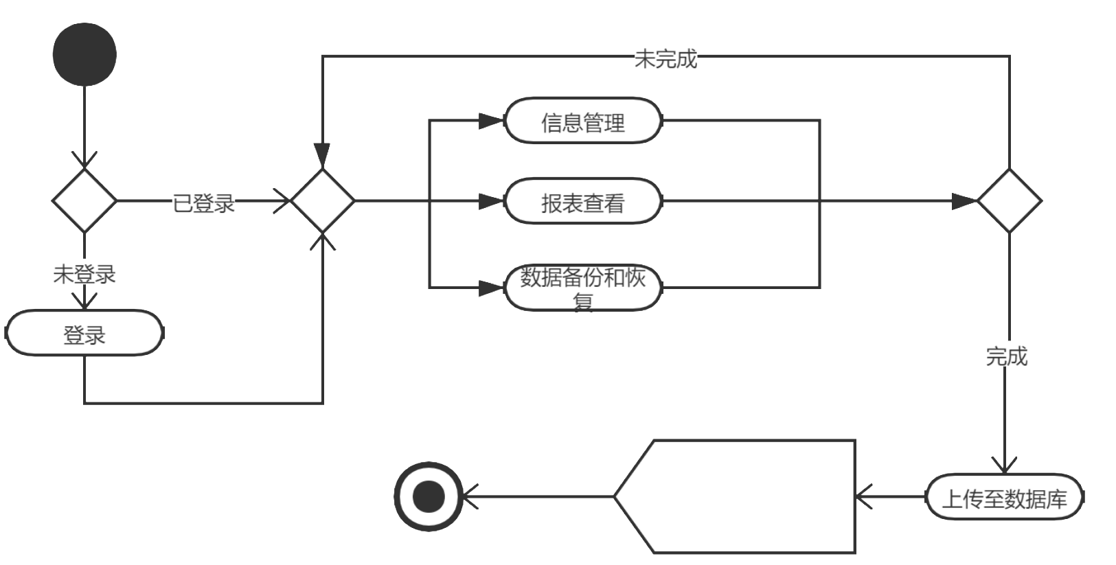

2.4进度
列出原定计划进度与实际进度的对比，明确说明，实际进度是提前了、还是延迟了，分析主要原因。
序号 | 任务名称 |  |  | 开始日期 | 完成日期 | 按时完成情况
1 | 物流公司管理系统 | 需求分析 | 《软件开发计划》 | 4月29日 | 5月5日 | 按时
2 | 物流公司管理系统 | 需求分析 | 《需求规格说明》 | 5月6日 | 5月12日 | 延迟两天
3 | 物流公司管理系统 | 需求分析 | 《需求规格说明》审查 | 5月10日 | 5月11日 | 延迟两天
4 | 物流公司管理系统 | 设计 | 界面设计 | 5月6日 | 5月12日 | 按时
5 | 物流公司管理系统 | 设计 | 架构设计 | 5月6日 | 5月12日 | 按时
6 | 物流公司管理系统 | 设计 | 《概要设计规格说明》 | 5月13日 | 5月19日 | 按时
7 | 物流公司管理系统 | 设计 | 《概要设计规格说明》审查 | 5月11日 | 5月12日 | 延迟一天
8 | 物流公司管理系统 | 设计 | 《详细设计规格说明》 | 5月20日 | 5月26日 | 按时
9 | 物流公司管理系统 | 设计 | 《详细设计规格说明》审查 | 5月24日 | 5月25日 | 延迟一天
10 | 物流公司管理系统 | 实现 | 界面设计 | 5月25日 | 5月27日 | 按时
11 | 物流公司管理系统 | 实现 | 功能实现 | 5月18日 | 6月14日 | 按时
12 | 物流公司管理系统 | 实现 | 《使用手册》 | 6月1日 | 6月14日 | 延迟3天
13 | 物流公司管理系统 | 实现 | 用户手册审查 | 6月12日 | 6月13日 | 延迟3天
14 | 物流公司管理系统 | 实现 | 《安装手册》 | 6月1日 | 6月14日 | 延迟三天
15 | 物流公司管理系统 | 实现 | 操作手册审查 | 6月12日 | 6月13日 | 延迟三天
16 | 物流公司管理系统 | 测试 | 单元测试 | 6月5日 | 6月14日 | 按时完成
17 | 物流公司管理系统 | 测试 | 集成测试 | 6月5日 | 6月14日 | 按时完成
18 | 物流公司管理系统 | 测试 | 《测试计划》 | 6月1日 | 6月7日 | 按时完成
19 | 物流公司管理系统 | 测试 | 《测试分析报告》 | 6月8日 | 6月14日 | 延迟2两
20 | 物流公司管理系统 | 测试 | 测试计划分析审查 | 6月12日 | 6月13日 | 延迟两天
21 | 物流公司管理系统 | 总结 | 总结项目过程 | 6月15日 | 6月20日
22 | 物流公司管理系统 | 总结 | 《开发总结》 | 6月15日 | 6月20日
23 | 物流公司管理系统 | 移交验收 | 验收程序 | 6月20日 | 6月21日
24 | 物流公司管理系统 | 移交验收 | 移交程序 | 6月20日 | 6月21日

2.5费用
人数3
时间56天
预算0

3开发工作评价

3.1对生产效率的评价
7000/3/2=1200(行/人月)
效率还可以。

3.2对产品质量的评价
总共发现48个问题，分布在7200行代码中，平均每千行代码7个问题，产品质量良好。

3.3对技术方法的评价
项目开发过程中所使用的技术不够先进，代码的编写较为繁琐，极大地制约了编写效率，消耗了大量时间，要加强对新技术的学习，运用。

3.4出错原因的分析
一些数据的操作并没有考虑到相关的错误处理，要加强错误处理方面的工作。

4经验与教训
经验教训
- 提前确定好合适的程序框架再编写代码，否则会事倍功半。
- 要注意文件路径的问题。
- 要做好数据的错误提示。
- 设计的时候要更加仔细，不遗漏用户需求。
建议
- 小组之间要加强沟通。
- 多学习简单方便的新技术。
- 合理安排时间。

